실습 과제 12A

마감일시: 2021년 5월 26일 오후 11시

간단한 홀짝 맞추기 게임을 하는 GUI 프로그램을 설계하고 구현하라. 프로그램은 0부터 100 사이의 임의의 정수인 비밀 번호를 생성해야 한다. 다음으로 사용자가 비밀 번호가 홀수인지 아니면 짝수인지 맞추는 게임이다. 화면에 ‘짝수’와 ‘홀수’라는 레이블을 가진 2 개의 단추가 있고 3개의 레이블들이 있다. 사용자가 비밀 번호가 짝수(홀수)일 때 ‘짝수’(‘홀수’)라는 레이블을 가진 단추를 누르면 단추들이 사라지고 ‘맞았습니다.’와 비밀 번호를 화면에 보여주어야 한다. 사용자가 비밀 번호를 맞추지 못하면 ‘틀렸습니다.’와 비밀 번호를 화면에 보여주어야 한다. 레이블 1과 레이블 2는 각각 ‘맞았습니다.’와 ‘틀렸습니다.’를 보여주어야 한다. 레이블 3은 ‘비밀 번호 = ‘와 비밀 번호를 같이 보여 주어야 한다. 화면의 제목은 ‘홀짝 맞추기 게임’이어야 한다. 화면 내에 포함된 패널의 크기는 가로 240 픽셀, 세로 100 픽셀이다. 초기 화면은 2 개의 단추들만을 보여주어야 한다. 다음은 초기 화면이다:

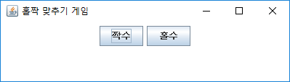

다음은 사용자가 비밀 번호가 짝수일 때 ‘짝수’라는 레이블을 가진 단추를 누른 경우의 화면이다:

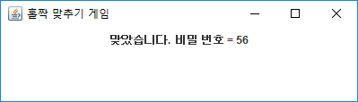

다음은 사용자가 비밀 번호가 짝수일 때 ‘홀수’라는 레이블을 가진 단추를 누른 경우의 화면이다:

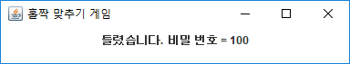

**클래스 설계는 클래스 내에 포함되는 변수들의 목록과 메소드들의 목록을 포함해야 한다. 각 메소드의 설계도 해야 한다**.